**TPO Desarrollo Web - Comisión 23536**

**Alumnas**:

* Belén Ayala
* María Florencia Ceballos Chimenez
* Sofía Estrada
* Natalia Mirri

Cafetería Río

**El proyecto**

Buscamos crear un sitio web institucional para una cafetería y pastelería, con el objetivo de destacar la presencia digital de la marca y ofrecer a los usuarios la posibilidad de realizar reservas en línea y de visualizar las opciones de menú que brindan.

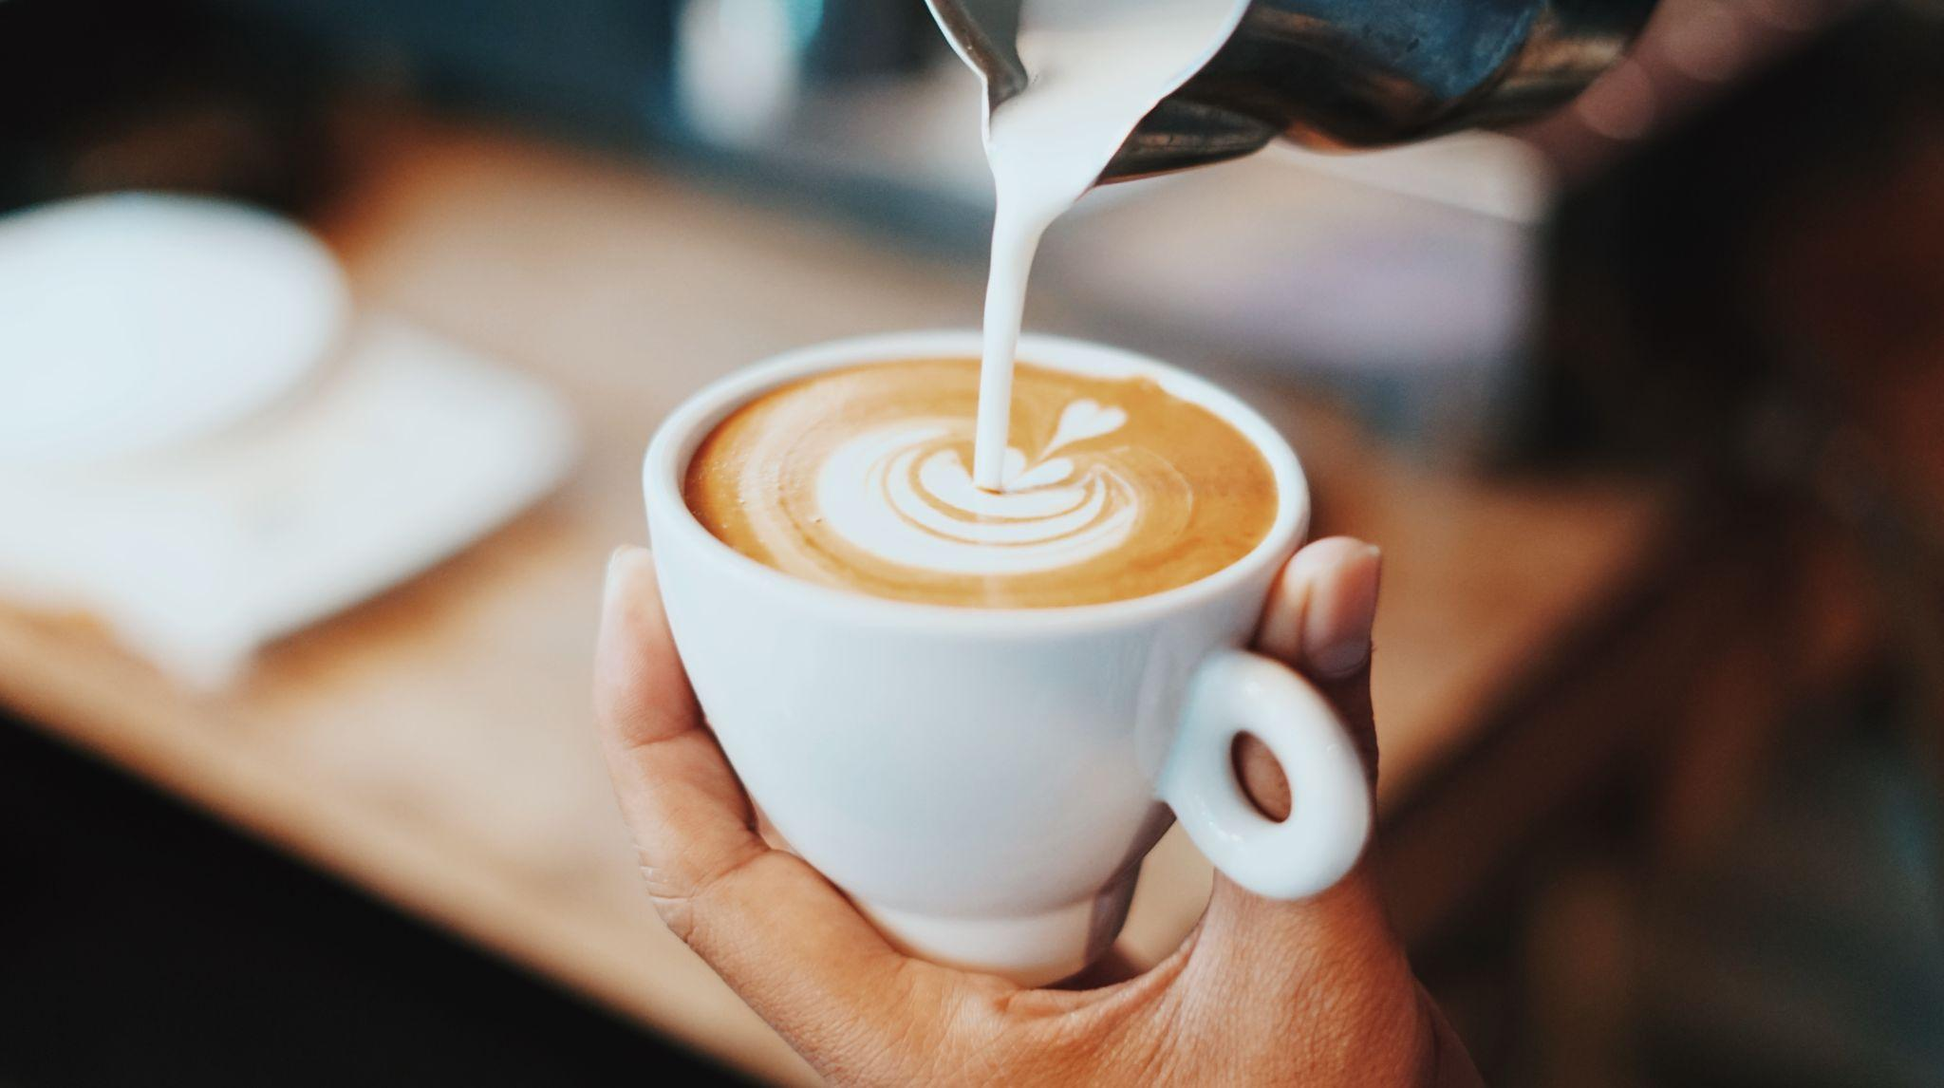

**Público objetivo**

Consumidores finales que busquen una deliciosa experiencia gastronómica de desayunos y meriendas.

**Estructura del Sitio**

Nuestra estructura responde a las necesidades del cliente, conformándose por las siguientes páginas:

* *Home*: Con información general sobre la cafetería.
* *Menú*: Donde se muestran en detalle todas las variantes de comida y bebida que se ofrecen.
* *Sobre nosotras*: Espacio donde se brinda información detallada sobre la cafetería, sus orígenes y filosofía.
* *Reservas*: Presentamos un formulario de reservas para que los usuarios puedan agendar su cita. Además, mostramos un mapa para que puedan conocer la ubicación geográfica del lugar.

Dentro de las distintas páginas se puede visualizar el footer con los links a las Redes Sociales de la empresa y el mapa de donde se encuentra la ubicación de la cafetería (realizado con la etiqueta <iframe>).

Podemos agregar alguna captura de pantalla del sitio final.

**Diseño y Estilo**

Paleta de colores utilizados en el diseño:

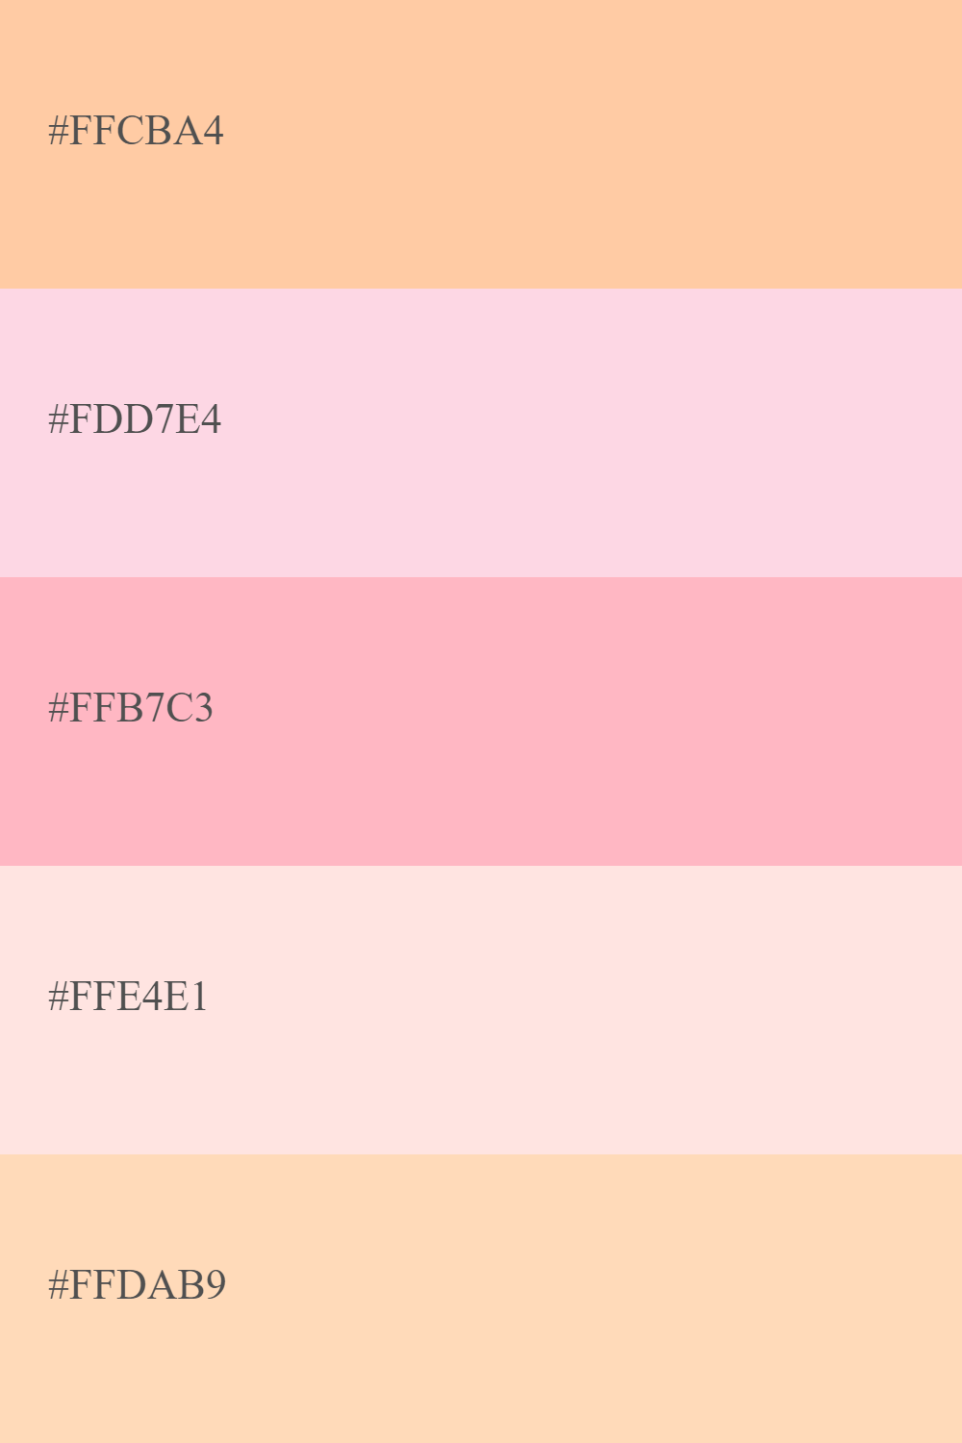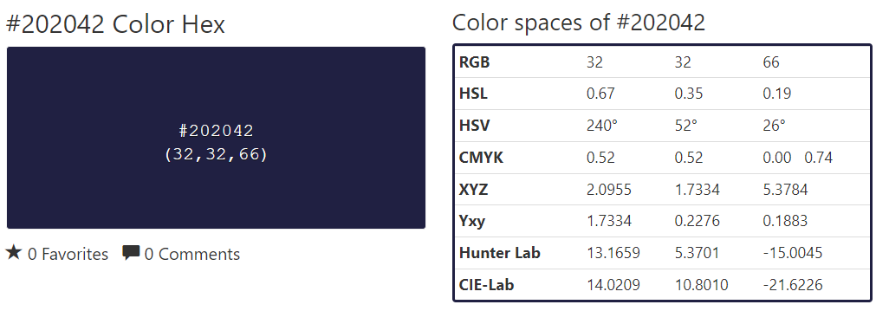

Tipografía elegida:

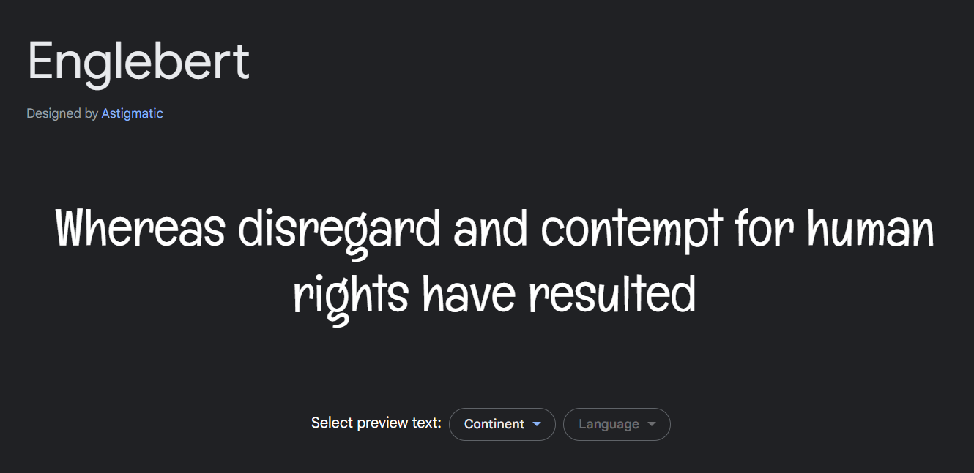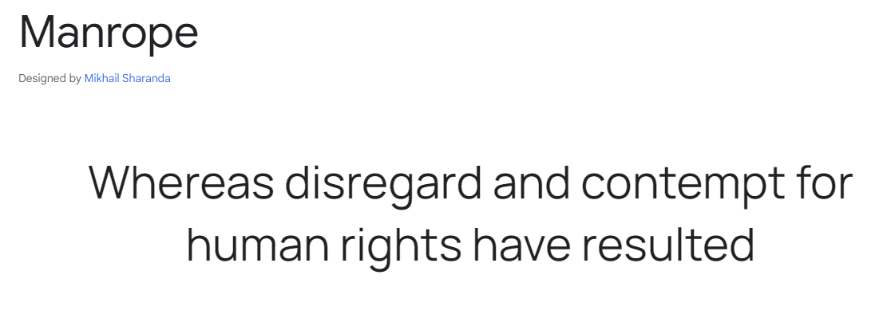

<https://fonts.googleapis.com/css2?family=Englebert&display=swap>

<https://fonts.google.com/specimen/Manrope>

**Contenido y Funcionalidades**

Se incluyeron los siguientes contenidos:

* Texto informativo sobre la cafetería, su filosofía y los productos ofrecidos
* Fotos de los productos ofrecidos y de la cafetería
* Video del café de especialidad que se sirve
* Formulario de reserva
* Se organizó el contenido en el menú con Flexbox

En cuanto a las funcionalidades interactivas, se utilizaron:

* Formulario de reserva validado en Javascript

Podemos agregar alguna captura del formulario final.

**Responsabilidades del Equipo.** **Asignación de tareas específicas a cada miembro del equipo**

Si bien cada integrante se enfocó más en una de las páginas en particular (Natalia Mirri en la Home, Belén Ayala en Reservas, Sofía Estrada en Nosotras y Florencia Ceballos en Menú), todas aportamos para el diseño y desarrollo. Cada contenido fue consensuado por todo el equipo.

**Cronograma Tentativo**

● Diseño y planificación: 1 semana

● Desarrollo y programación: 2 semanas

● Creación de contenido: 2 semanas

**Recursos Externos**

Mención de cualquier recurso externo que se utilizará, como APIs,

bibliotecas de código, recursos gráficos, etc.

Se utilizaron logos de Flaticon y fuentes de Google Fonts.

**Contacto**

Natalia Mirri: [natmirri@gmail.com](mailto:natmirri@gmail.com)

Belén Ayala: [belchayala@gmail.com](mailto:belchayala@gmail.com)

Florencia Ceballos: [floriceballoschimenez@gmail.com](mailto:floriceballoschimenez@gmail.com)

Sofía Estrada: [martasofiaestrada@gmail.com](mailto:martasofiaestrada@gmail.com)

**Fecha de Entrega**

Establecida por la Instructora en la clase 22.